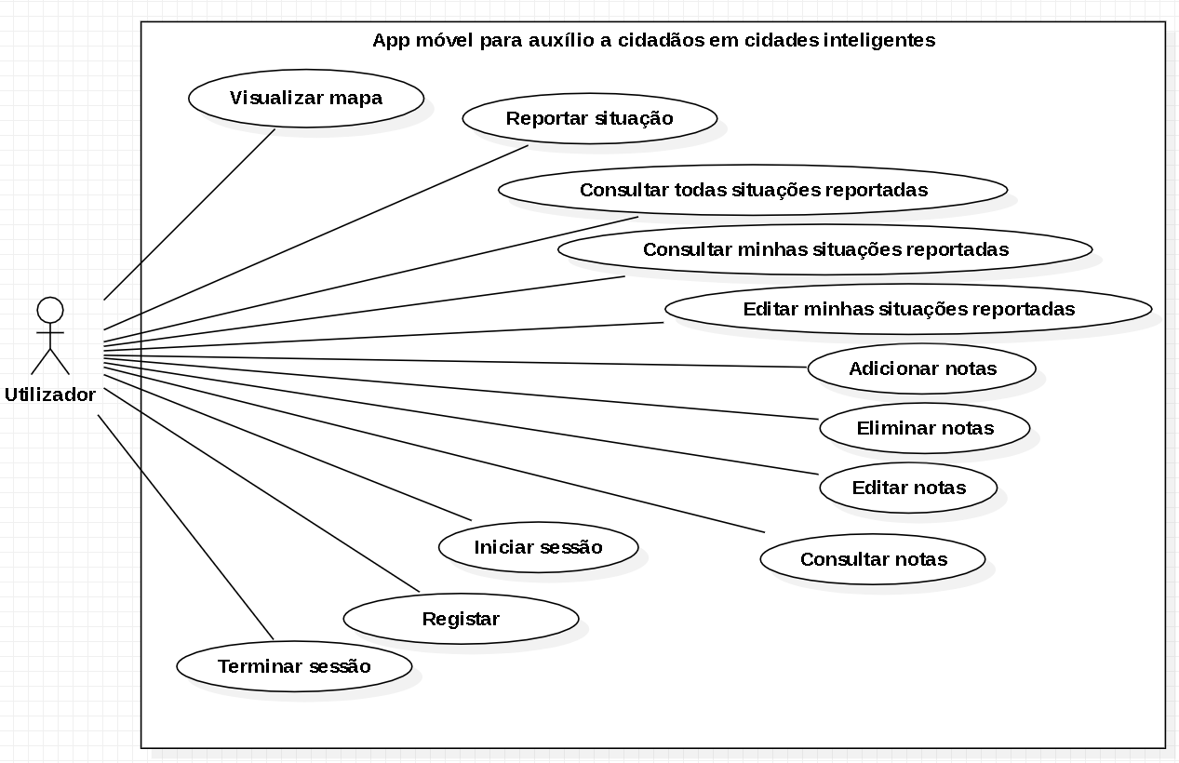

**Descrição dos casos de uso**

**Caso de uso: Iniciar sessão**

Domínio: Sistema

Nível: Objetivo Utilizador

Ator Primário: Utilizador

Pré-condição: Abrir a aplicação.

Cenário principal de sucesso:

1. O utilizador acede aplicação.
2. Na aplicação é apresentado o Iniciar sessão ou registar, se não ter já efetuado o início da sessão.
3. O Utilizador seleciona opção iniciar sessão.
4. Apresenta o formulário para iniciar a sessão e o utilizador preenche.
5. Se for bem-sucedido aplicação apresenta as funcionalidades presentes na aplicação.

**Caso de uso: Registar**

Domínio: Sistema

Nível: Objetivo Utilizador

Ator Primário: Utilizador

Pré-condição: Abrir a aplicação.

Cenário principal de sucesso:

1. O utilizador acede aplicação.
2. Na aplicação é apresentado o Iniciar sessão ou registar, se não ter já efetuado o início da sessão.
3. O Utilizador seleciona opção registar.
4. Apresenta o formulário para registar e o utilizador preenche.
5. Se for bem-sucedido aplicação apresenta o formulário de iniciar a sessão.
6. Se o utilizador iniciar a sessão vai ter as funcionalidades presentes na aplicação.

**Caso de uso: Terminar sessão**

Domínio: Sistema

Nível: Objetivo Utilizador

Ator Primário: Utilizador

Pré-condição: Aplicação aberta/Sessão iniciada.

Cenário principal de sucesso:

1. O utilizador acede ao menu da aplicação.
2. Seleciona a opção terminar sessão.
3. Se for bem-sucedido, na aplicação é apresentado o Iniciar sessão ou registar.

**Caso de uso: Visualizar Mapa**

Domínio: Sistema

Nível: Objetivo Utilizador

Ator Primário: Utilizador

Pré-condição: Aplicação aberta/Sessão iniciada.

Cenário principal de sucesso:

1. Utilizador visualiza o mapa e os menus ao seu dispor.

**Caso de uso: Reportar situação**

Domínio: Sistema

Nível: Objetivo Utilizador

Ator Primário: Utilizador

Pré-condição: Aplicação aberta/Sessão iniciada.

Cenário principal de sucesso:

1. Utilizador visualiza o mapa e os menus ao seu dispor.
2. Abre o menu e seleciona Reportar situação.
3. Tira uma foto a situação que encontra e faz uma descrição.
4. Clica no botão para submeter.

**Caso de uso: Consultar todas situações reportadas**

Domínio: Sistema

Nível: Objetivo Utilizador

Ator Primário: Utilizador

Pré-condição: Aplicação aberta/Sessão iniciada.

Cenário principal de sucesso:

1. Utilizador visualiza o mapa e os menus ao seu dispor.
2. Abre o menu e seleciona Consultar situações.
3. O Utilizador visualiza os dados e os respetivos filtros.

**Caso de uso: Consultar minhas situações reportadas**

Domínio: Sistema

Nível: Objetivo Utilizador

Ator Primário: Utilizador

Pré-condição: Aplicação aberta/Sessão iniciada.

Cenário principal de sucesso:

1. Utilizador visualiza o mapa e os menus ao seu dispor.
2. Abre o menu e seleciona Consultar minhas situações.
3. O Utilizador visualiza os dados e os respetivos filtros.

**Caso de uso: Editar minhas situações reportadas**

Domínio: Sistema

Nível: Objetivo Utilizador

Ator Primário: Utilizador

Pré-condição: Aplicação aberta/Sessão iniciada.

Cenário principal de sucesso:

1. Utilizador visualiza o mapa e os menus ao seu dispor.
2. Abre o menu e seleciona Consultar minhas situações.
3. O Utilizador visualiza os dados e os respetivos filtros.
4. Seleciona a situação e clica em editar.
5. Editar a situação selecionada.
6. Guardar alterações.

**Caso de uso: Adicionar notas**

Domínio: Sistema

Nível: Objetivo Utilizador

Ator Primário: Utilizador

Pré-condição: Aplicação aberta/Sessão iniciada.

Cenário principal de sucesso:

1. Utilizador visualiza o mapa e os menus ao seu dispor.
2. Clica no mapa a zona onde quer adicionar a nota.
3. Ao largar o clique abre uma outra página.
4. Preenche o formulário.
5. Guarda a informação introduzida.

**Caso de uso: Consultar notas**

Domínio: Sistema

Nível: Objetivo Utilizador

Ator Primário: Utilizador

Pré-condição: Aplicação aberta/Sessão iniciada.

Cenário principal de sucesso:

1. Utilizador visualiza o mapa e os menus ao seu dispor.
2. Abre o menu e seleciona Consultar minhas notas.
3. O Utilizador visualiza os dados e os respetivos filtros.

**Caso de uso: Editar notas**

Domínio: Sistema

Nível: Objetivo Utilizador

Ator Primário: Utilizador

Pré-condição: Aplicação aberta/Sessão iniciada.

Cenário principal de sucesso:

1. Utilizador visualiza o mapa e os menus ao seu dispor.
2. Abre o menu e seleciona Consultar minhas notas.
3. O Utilizador visualiza os dados e os respetivos filtros.
4. Seleciona a nota e clica em editar.
5. Editar a nota selecionada.
6. Guardar alterações.

**Caso de uso: Eliminar notas**

Domínio: Sistema

Nível: Objetivo Utilizador

Ator Primário: Utilizador

Pré-condição: Aplicação aberta/Sessão iniciada.

Cenário principal de sucesso:

1. Utilizador visualiza o mapa e os menus ao seu dispor.
2. Abre o menu e seleciona Consultar minhas notas.
3. O Utilizador visualiza os dados e os respetivos filtros.
4. Seleciona a nota e clica em eliminar.
5. Confirmar eliminação.